(19) KG |  | (11) | 95 | U1 (46) 31.10.2009
(51) | А01К 13/00 (2009.01)

(21) 20090015.2
ГОСУДАРСТВЕННАЯ ПАТЕНТНАЯ СЛУЖБА
КЫРГЫЗСКОЙ РЕСПУБЛИКИ
(12) ОПИСАНИЕ ПОЛЕЗНОЙ МОДЕЛИ
к свидетельству Кыргызской Республики

(22) 22.07.2008
(46) 31.10.2009, Бюл. № 10
(71) (73) Ы.Д. Осмонов (KG)
(72) Ы.Д. Осмонов, Ч.Т. Уметалиева, Р.Р. Ачилов, Н.С. Караева, Б.С. Токтоналиев, М.М. Мурзалиев, Д.А. Оморбекова, Н.О. Назаркулова (KG)
(56) А. с. SU № 646962, кл. А01К 13/00, 1979
(54) Установка для пооперационной стрижки овец
(57) Полезная модель относится к сельскому хозяйству, в частности к установкам для стрижки овец. Задачей полезной модели является разработка устройства, обеспечивающего облегчение труда стригаля и упрощение эксплуатации установки. Задача решается тем, что установка для пооперационной стрижки овец, содержит клетку-накопитель с калитками и передвижным поджимом, карусельное устройство без привода, оборудованное шестью рабочими столами, расположенными по кругу на одинаковом расстоянии друг от друга. Стрижка овец с помощью данной установки облегчает труд стригаля и упрощает эксплуатацию. Конструктивное исполнение карусельной установки без привода и оборудование клетки накопителя соответствующими калитками и поджимом способствуют изготовлению ее разборно-переносным.
1 п. ф., 1 ил.

Полезная модель относится к сельскому хозяйству, в частности к установкам для стрижки овец.
Известна карусельная установка для стрижки овец, которая содержит погрузочную площадку, подающий транспортер, клетку-накопитель и карусельное устройство. Карусельное устройство снабжено механизмами кантования овец во время стрижки и опрокидывания их после стрижки (А. с. SU № 646962, А01К 13/00, 1979).
В данной установке облегчение труда стригаля достигается путем механизации вспомогательных операций, таких как подача овец на рабочий стол карусели и кантования их во время стрижки. Однако при выполнении этих операций возрастает напряженность труда: кантование овцы требует значительных усилий; выход из строя одного из стригалей приводит к простою остальных; требуется укомплектовывать карусель стригалями одинаковой квалификации. Использование установок карусельного типа со сложной конструкцией в хозяйстве с небольшим поголовьем овец (фермерско-крестьянские хозяйства) экономически не выгодно.
Задачей полезной модели является разработка устройства, обеспечивающего облегчение труда стригаля и упрощение эксплуатации установки.
Задача решается тем, что установка для пооперационной стрижки овец содержит клетку-накопитель с калитками и передвижным поджимом, карусельное устройство без привода, оборудованное шестью рабочими столами, расположенными по кругу на одинаковом расстоянии друг от друга. При этом углы между лучами карусельного устройства равняются 60°.
На фиг. 1 изображен общий вид установки для пооперационной стрижки овец.
Установка для пооперационной стрижки овец содержит клетку-накопитель 1 с калитками для входа 2 и выхода 3 нестриженых и входа 4 стриженых овец и карусельное устройство 5. Клетка-накопитель снабжена передвижным поджимом 6, который имеет двойное назначение. При передвижении поджима в сторону нестриженых овец облегчается вылов животных и одновременно освобождается объем клетки-накопителя для загона стриженых овец через калитку 4. Тем самым рационально используется вместимость клетки-накопителя. Карусельное устройство имеет шесть одинаковых рабочих столов 7, расположенных по кругу на одинаковом расстоянии друг от друга. Углы между лучами 8 карусельного устройства равны 60°. Также вокруг карусельной установки на одинаковом расстоянии друг от друга расположены рабочие места: оператора 9; первого стригаля 10; второго стригаля 11; третьего стригаля 12; четвертого стригаля 13 и съемщика овцы 14. Каждый рабочий стол оборудован фиксатором для ног овец.
Установка работает следующим образом: нестриженых овец, через калитку 2, загоняют в клетку-накопитель 1. В это время поджим 6 находится у калитки 4. Оператор берет овцу через калитку 3 и фиксирует к рабочему столу 7 карусельного устройства 5 на рабочем месте 9. Затем, вращая карусель против часовой стрелки на 60°, передвигает овцу к рабочему месту первого стригаля 10, где осуществляется стрижка низших сортов шерсти (брюха и внутренних сторон ног овец). В это время к следующему столу оператор фиксирует очередную овцу и вращает карусель также на 60°. При этом первая овца поступает к рабочему месту второго стригаля 11, где стригут голову и шею животного. Когда оператор фиксирует очередную овцу и продолжает вращение карусели на 60°, первая овца попадает к рабочему месту третьего стригаля 12, где осуществляется стрижка правого бока овцы. Левый бок овцы стригут, когда она попадает к рабочему месту четвертого стригаля 13, в результате дальнейшего вращения карусели на 60°. Полностью стриженая овца снимается на рабочем месте 14, и ее подают в клетку-накопитель через калитку 4. В это время часть объема клетки-накопителя освобождается и появляется возможность передвигать поджим 6 в сторону нестриженых овец. Когда первая овца будет полностью острижена, на рабочем столе карусели (на рабочем месте оператора 9) будет зафиксирована шестая овца. Далее цикл повторяется. Вращение карусели осуществляется оператором через лучи 8.
Стрижка овец с помощью данной установки облегчает труд стригаля и упрощает эксплуатацию. Пооперационный способ стрижки овец не требует квалифицированных стригалей, а обладать хорошими навыками при стрижке только определенной части тела овцы легче, чем стрижка ее всего кожного покрова. Кроме того, при пооперационной стрижке улучшается качество руна, так как низшие сорта шерсти отделяются сразу на рабочем месте первого стригаля, что создает предпосылки к улучшению условий труда классировщика руна. Конструктивное исполнение карусельной установки без привода и оборудование клетки-накопителя соответствующими калитками и поджимом способствуют изготовлению ее разборно-переносным. Эти преимущества данной установки создают предпосылки использовать ее в фермерских (крестьянских) и кооперативных хозяйствах.

Ф о р м у л а и з о б р е т е н и я
Установка для пооперационной стрижки овец, содержащая клетку-накопитель с калитками и карусельное устройство, о т л и ч а ю щ а я с я тем, что клетка-накопитель снабжена дополнительной калиткой и передвижным поджимом, карусельное устройство выполнено разборно-переносным, не имеет привода и оборудовано шестью рабочими местами.

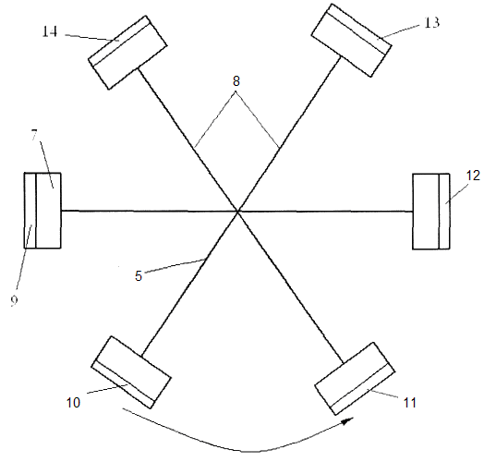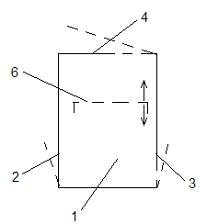

Фиг. 1

Составитель описания Торобекова М.
Ответственный за выпуск Чекиров А.Ч.
___________________________________________________________________
Государственная патентная служба КР, 720021, г. Бишкек, ул. Московская, 62, тел.: (312) 68 08 19, 68 16 41; факс: (312) 68 17 03
1

